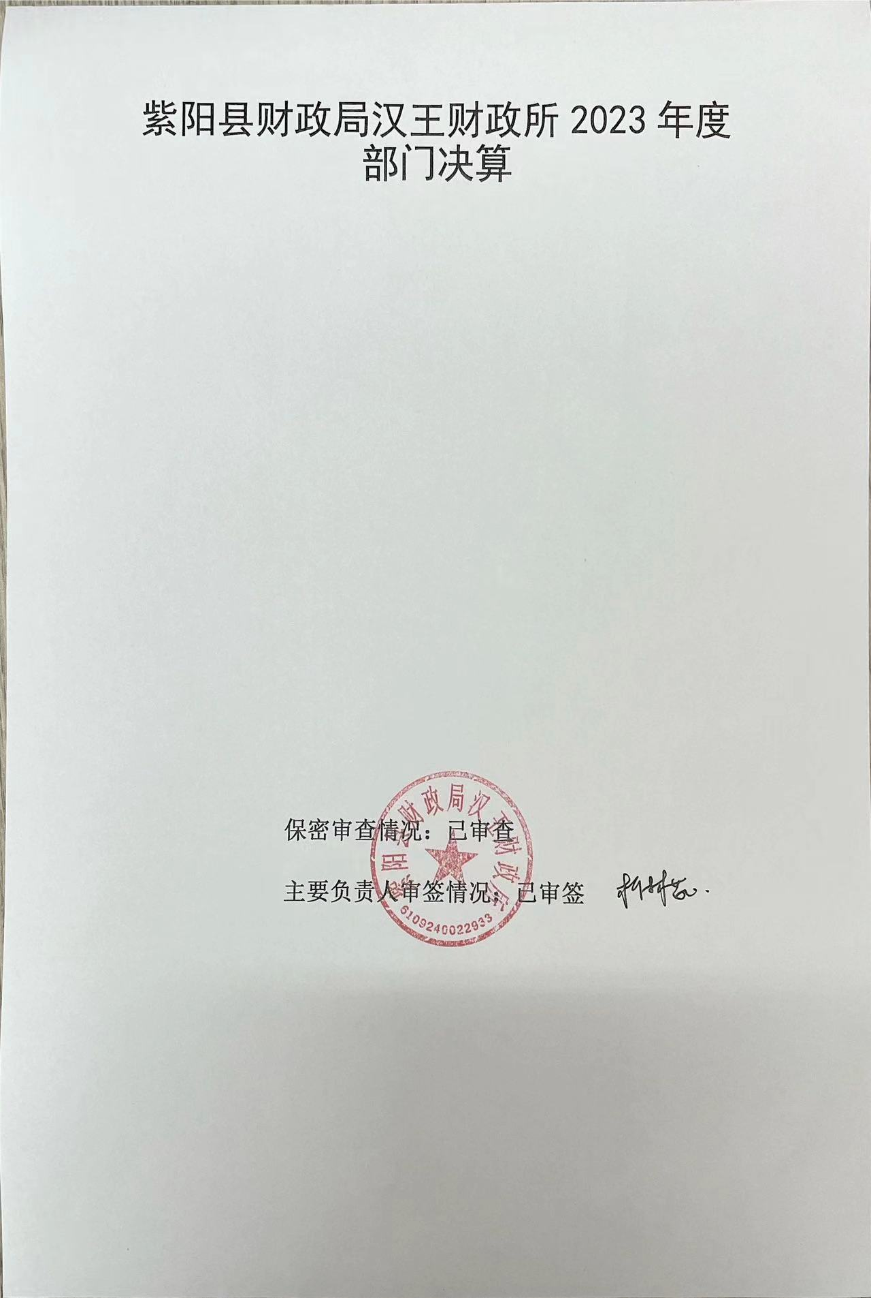

目 录
第一部分 部门（单位）概况
一、部门（单位）主要职责及内设机构
二、部门决算单位构成
三、部门（单位）人员情况
第二部分 2023年度部门决算情况说明
一、收入支出决算总体情况说明
二、收入决算情况说明
三、支出决算情况说明
四、财政拨款收入支出决算总体情况说明
五、一般公共预算财政拨款支出决算情况说明
六、一般公共预算财政拨款基本支出决算情况说明
七、政府性基金预算财政拨款收入支出决算情况说明
八、国有资本经营预算财政拨款支出决算情况说明
九、财政拨款“三公”经费及会议费、培训费支出决算情况说明
十、机关运行经费支出情况说明
十一、政府采购支出情况说明
十二、国有资产占用及购置情况说明
十三、预算绩效情况说明
十四、其他需要说明的情况
第三部分 2023年度部门决算表
一、收入支出决算总表
二、收入决算表
三、支出决算表
四、财政拨款收入支出决算总表
五、一般公共预算财政拨款支出决算表
六、一般公共预算财政拨款基本支出决算表
七、政府性基金预算财政拨款收入支出决算表
八、国有资本经营预算财政拨款支出决算表
九、财政拨款“三公”经费及会议费、培训费支出决算表

第四部分 专业名词解释
第五部分 附 件

第一部分 部门（单位）概况

一、部门（单位）主要职责及机构设置
（一）主要职能
1.负责组织和管理镇财政收入和支出，组织编制执行镇年度预决算；
2.负责镇非税收入的管理；
3.负责镇级部门预算资金和各类财政专项资金的监管；
4.负责居民补贴资金的发放和监管；
5.按照财政财务体制划分负责对镇政府辖区内各单位的财政财务和政府采购的监管；
6.负责镇债权债务监管；
7.负责镇公共资产管理利用及村集体资产监管；
8.负责农村财务管理指导、服务和监督；
9.承担上级财政部门和法律法规赋予的其他工作等。
（二）内设机构
本单位无内设机构，内设岗位7个：所长、预算会计、村财代理会计、惠民补贴资金专管员、专项资金管理员、资产管理员、档案管理员。
二、部门决算单位构成
本单位作为紫阳县财政局所属二级预算单位，编制2023年度部门决算：
三、部门（单位）人员情况
截至2023年底，本部门（单位）人员编制3人，其中行政编制3人、事业编制0人；实有人员3人，其中行政3人、事业0人。单位管理的离退休人员0人。

第二部分 2023年度部门决算情况说明

一、收入支出决算总体情况说明
2023年度收入总计、支出总计均为79.34万元，与上年相比收入总计、支出总计减少62.4万元，减少44%，主要原因是2023年汉王财政所没有2022年的年度结转和结余。

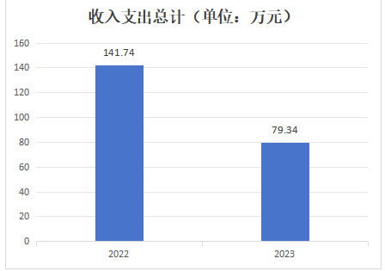
二、收入决算情况说明
2023年度本年收入合计79.34万元，其中：财政拨款收入79.34万元，占100%。
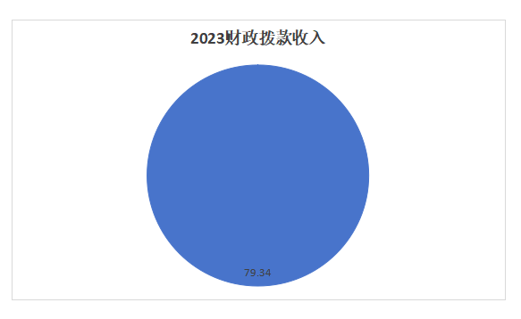

三、支出决算情况说明
2023年度本年支出合计79.34万元，其中：基本支出79.34万元，占100%。
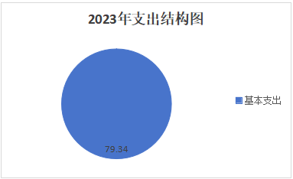

四、财政拨款收入支出决算总体情况说明
2023年度财政拨款收入总计、支出总计均为79.34万元，与上年相比收入总计、支出总计减少62.4万元，减少44%。主要原因是2023年汉王财政所没有2022年的年度结转和结余。
五、一般公共预算财政拨款支出决算情况说明
2023年度一般公共预算财政拨款支出年初预算62.21万元，支出决算79.34万元，完成年初预算的128%，占本年支出合计的100%。与上年相比，财政拨款支出增加16.86万元，增长27%，主要原因是财政所标准化改造费用和调出人员职业年金划转。
按照政府功能分类科目，其中：
- 一般公共服务支出（类）财政事务（款）行政运行（项）。
年初预算39.91 万元，支出决算38.58 万元，完成年初预算的97%。决算数小于年初预算数的主要原因是人员变动。
2.社会保障和就业支出（类）行政事业单位养老支出（款）机关事业单位基本养老保险缴费支出（项）。
年初预算3.69万元，支出决算3.14万元，完成年初预算的85%。决算数小于年初预算数的主要原因是人员变动。
3.卫生健康支出（类）行政事业单位医疗（款）行政单
位医疗（项）。
年初预算1.82万元，支出决算1.30万元，完成年初预算的71%。决算数小于年初预算数的主要原因是人员变动。
4.农林水支出（类）巩固脱贫衔接乡村振兴（款）其他
巩固脱贫衔接乡村振兴支出（项）。
年初预算14万元，支出决算14.00万元，完成年初预算的100.00%。
5.社会保障和就业支出（类）行政事业单位养老支出 （款）机关事业单位职业年金缴费支出（项）。
年初预算0万元，支出决算4.01万元，完成年初预算的100.00%。决算数大于年初预算数的主要原因是年初无该项预算，后人员变动职业年金划转。
6.一般公共服务支出（类）财政事务（款）其他财政事务支出。
年初预算0万元，支出决算16.01万元，完成年初预算的100.00%。决算数大于年初预算数的主要原因是年中追加基层财政所建设项目资金。
7.住房保障支出（类）住房改革支出（款）住房公积金（项）。
年初预算2.79万元，支出决算2.3万元，完成年初预算的82%。决算数小于年初预算数的主要原因是人员变动。
六、一般公共预算财政拨款基本支出决算情况说明
2023年度一般公共预算财政拨款基本支出63.33万元，包括人员经费和公用经费。其中：
（一）人员经费37.94万元，主要包括：基本工资、津贴补贴、奖金、机关事业单位基本养老保险缴费、职工基本医疗保险缴费、其他社会保障缴费、生活补助。
（二）公用经费25.39万元，主要包括：办公费、水费、电费、取暖费、差旅费、公务接待费、劳务费、工会经费、福利费、其他交通费用、其他商品和服务费用。
七、政府性基金预算财政拨款收入支出决算情况说明
本单位2023年度无政府性基金预算财政拨款收支，已公开空表。
八、国有资本经营预算财政拨款支出决算情况说明
本单位2023年度无国有资本经营预算财政拨款收支，已公开空表。
九、财政拨款“三公”经费及会议费、培训费支出决算情况说明
（一）“三公”经费支出决算情况说明
2023年度财政拨款安排“三公”经费支出预算0.16万元，支出决算0万元，完成预算的0%，决算数小于年初预算数的原因是当年无财政拨款因公出国（境）费支出、无财政拨款公务用车购置费支出、无财政拨款公务用车运行维护费支出、无公务接待费支出。
- 因公出国（境）费支出情况说明
本年度无财政拨款因公出国（境）费支出。
2.公务用车购置费支出情况说明
本年度无财政拨款公务用车购置费支出。
3.公务用车运行维护费支出情况说明
本年度无财政拨款公务用车运行维护费支出。
4.公务接待费支出情况说明
2023年度财政拨款安排公务接待预算0.16万元，支出决算0万元，完成预算的0%，其中：
国内公务接待支出0万元，主要是本部门当年无接待支出。
（二）培训费支出情况说明
本年度无财政拨款培训费支出。
（三）会议费支出情况说明
本年度无财政拨款会议费支出。
十、机关运行经费支出情况说明
2023年度机关运行经费预算24.94万元，支出决算25.39万元，完成预算的102%。支出决算比上年减少0.94万元，主要原因是人员变动。
十一、政府采购支出情况说明
本单位2022年度无政府采购事项。
十二、国有资产占用及购置情况说明
本单位2022年度无国有资产占用及购置。
- 预算绩效情况说明
（一）预算绩效管理工作开展情况说明
根据预算绩效管理要求，本部门组织开展了2023年度 部门整体支出绩效自评工作，从评价情况来看，本单位紧紧围绕县财政局各项重点工作和中心工作，坚持稳中求进的工作总基调，牢固树立“过紧日子”思想，全面完成各项工作任务，为汉王镇域经济持续健康发展提供了坚实保障，理论学习持续深入，资金支付稳健有序，资金监管有力有效，包村工作扎实推进，队伍建设成效突出。
本单位 2023年度不单独填写绩效自评表。
（二）部门整体支出绩效自评结果
根据年度设定的绩效目标，部门整体支出自评得分 96，全年预算数 82.23万元，执行数79.34万元，完成预算的96%。本年度本部门总体运行情况及取得的成绩：理论学习持续深入、资金支付稳健有序、资金监管有力有效、包村工作扎实推进、队伍建设成效突出。发现的问题及原因：一是理论学习不够全面，存在业务知识学习较多，各级政策学习较少的问题；二是财政所干部队伍适应新形式、应对新挑战的能力还有待进一步提高。下一步改进措施：强管理，有效提升财政理财用财水平；严纪律，深化财政各个领域监督管理；树形象，全面打造素质过硬财政铁军。
紫阳县财政局汉王财政所整体支出绩效自评表
（2023年度）
部门（单位）名称 |  |  | 紫阳县财政局汉王财政所
年度主要任务完成情况 | 任务名称 | 主要内容 | 完成情况 | 全年预算数（万元） |  |  | 全年执行数（万元） |  |  | 分值 | 执行率 |  | 得分
 |  |  |  | 总额 | 财政拨款 | 其他资金 | 总额 | 财政拨款 | 其他资金 | 分值 |  |  | 得分
年度主要任务完成情况 | 任务1 | 人员类经费 | 按时发放工资、缴纳社保、医疗、住房等 | 39.43 | 39.43 |  | 36.71 | 36.71 |  | 2 | 93.10% |  | 1
年度主要任务完成情况 | 任务2 | 公用经费、专项业务经费 | 财政所正常运转、完成各项业务工作 | 8.78 | 8.78 |  | 8.61 | 8.61 |  | 2 | 98.10% |  | 1
年度主要任务完成情况 | 任务3 | 第一书记及驻村工作队经费 | 驻村工作顺利完成 | 14 | 14 |  | 14 | 14 |  | 2 | 100% |  | 2
年度主要任务完成情况 | 任务4 | 调出人员职业年金 | 按时上缴到指定账户 | 4.01 | 4.01 |  | 4.01 | 4.01 |  | 2 | 100% |  | 2
年度主要任务完成情况 | 任务5 | 标准化财政所建设 | 标准化财政所建设顺利完成 | 16.01 | 16.01 |  | 16.01 | 16.01 |  | 2 | 100% |  | 2
年度主要任务完成情况 | 金额合计 |  |  | 82.23 | 82.23 |  | 79.34 | 79.34 |  | 10 | 97.50% |  | 8
年度总体目标完成情况 | 预期目标（年初设定） |  |  |  |  |  | 目标实际完成情况
年度总体目标完成情况 | 目标1：完成财政所经费、各类项目资金、惠民一卡通系统内政策性补贴资金及村级资金支付与监管，确保资金支付合规、及时，财务资料真实、完整。会计资料装订及时。  目标2：完成年度预决算编制及执行，并向镇人大报告执行情况。  目标3：完成对村集体经济财务工作的监管和指导，强化规范化管理。  目标4：完成国有资产监督管理工作。  目标5：全面完成宣传工作任务。  目标6：指导开展预算绩效管理工作。 |  |  |  |  |  | 目标1：完成财政所经费、各类项目资金、惠民一卡通系统内  政策性补贴资金及村级资金支付与监管，确保资金支付合规、  及时，财务资料真实、完整。会计资料装订及时。  目标2：完成年度预决算编制及执行，并向镇人大报告执行情  况。  目标3：完成对村集体经济财务工作的监管和指导，强化规范  化管理。  目标4：完成国有资产监督管理工作。  目标5：未全面完成宣传工作任务。  目标6：指导开展预算绩效管理工作。
年度绩效指标完成情况 | 一级指标 | 二级指标 | 指标内容 |  |  | 年度指标值 |  | 实际完成值 |  | 分值 |  | 得分
年度绩效指标完成情况 | 产出指标  （50分） | 数量指标 | 指标1：开展镇域内财务培训、指导 |  |  | ≥4次 |  | 4次 |  | 5 |  | 5
年度绩效指标完成情况 | 产出指标  （50分） | 数量指标 | 指标2：指导开展预算绩效管理工作 |  |  | ≥4次 |  | 4次 |  | 5 |  | 5
年度绩效指标完成情况 | 产出指标  （50分） | 数量指标 | 宣传工作 |  |  | ≥12次 |  | 12次 |  | 5 |  | 5
年度绩效指标完成情况 | 产出指标  （50分） | 数量指标 | 国有资产日常管理指导 |  |  | ≥1次 |  | 1次 |  | 5 |  | 5
年度绩效指标完成情况 | 产出指标  （50分） | 质量指标 | 指标1：财政所经费、涉农整合资金财务资料、村级财务资料完整性、规范性 |  |  | 100% |  | 100% |  | 5 |  | 5
年度绩效指标完成情况 | 产出指标  （50分） | 质量指标 | 指标2：惠农一卡通系统管理准确性，补贴资金支付及时性 |  |  | 100% |  | 100% |  | 5 |  | 5
年度绩效指标完成情况 | 产出指标  （50分） | 时效指标 | 指标1：是否按时完成预算执行 |  |  | 及时 |  | 及时 |  | 10 |  | 10
年度绩效指标完成情况 | 产出指标  （50分） | 成本指标 | 指标1：预算控制数 |  |  | ≤82.23 |  | 79.34 |  | 10 |  | 10
年度绩效指标完成情况 | 效益指标（30分） | 经济效益指标 | 指标1：严格执行成本（预算）控制 |  |  | 0超支 |  | 0超支 |  | 10 |  | 10
年度绩效指标完成情况 | 效益指标（30分） | 社会效益指标 | 指标1：财政履职效能 |  |  | 有效 |  | 有效 |  | 10 |  | 10
年度绩效指标完成情况 | 效益指标（30分） | 可持续影响指标 | 指标1：推动生态经济社会可持续发展 |  |  | 持续推动 |  | 持续推动 |  | 10 |  | 10
年度绩效指标完成情况 | 满意度  指标  （10分） | 服务对象满意度指标 | 指标1：群众满意度 |  |  | ≥95% |  | 95 |  | 10 |  | 10
总分 |  |  |  |  |  |  |  |  |  | 100 |  | 96

（三）项目绩效自评结果
本单位2023年度不单独填写绩效自评表。
（四）专项资金绩效自评结果
本单位不主管专项资金。
（五）部门重点评价项目绩效评价结果
无重点评价项目。
（六）财政重点评价项目绩效评价结果
无财政重点评价项目。
十四、其他需要说明的情况
1.决算公开表格中金额数值保留两位小数，公开数据为四舍五入计算结果；个别数据项之间，个别数据合计项与分项数字之和存在小数点后尾差。
2.决算公开表格中部分数据约值万元时显示为零，实际不为零。
3.紫阳县财政局汉王财政所决算数据反映1个单位收支情况。
4.无预算单位变化调整
5.本部门所属单位只有部门本级，部门本级不再按单位
重复公开。
6.决算公开联系方式及信息反馈渠道。联系电话：（0915）4712001。如电话号码发生变更，请通过其他公开渠道另行获取，本文本不再更新。

第三部分 2023年度部门决算表

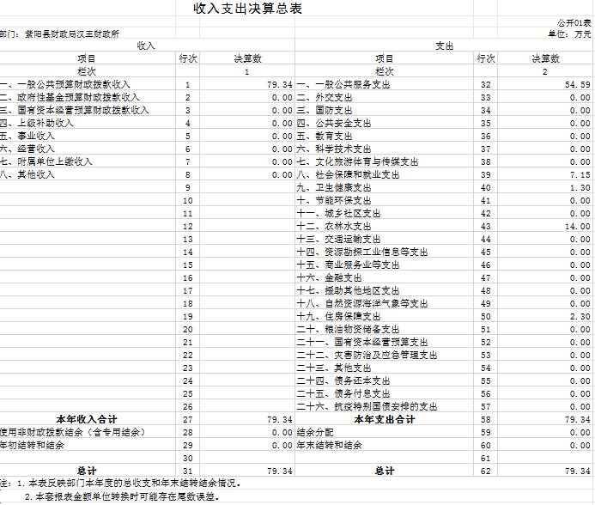

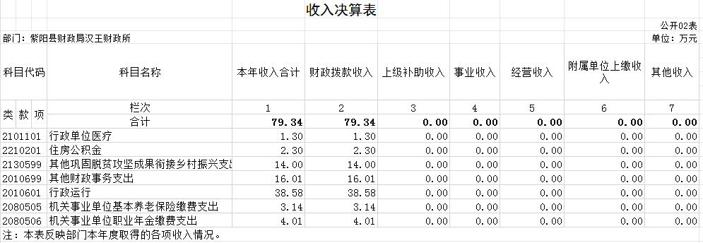

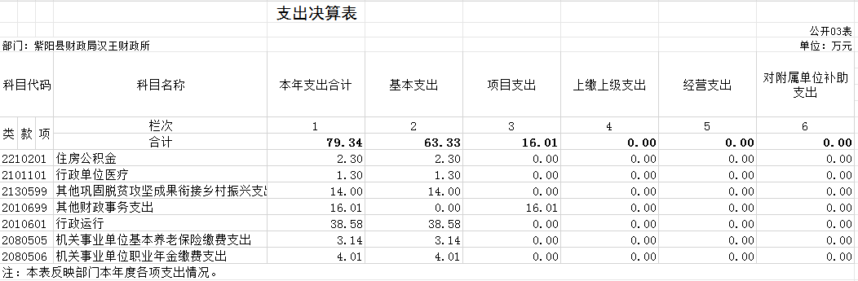

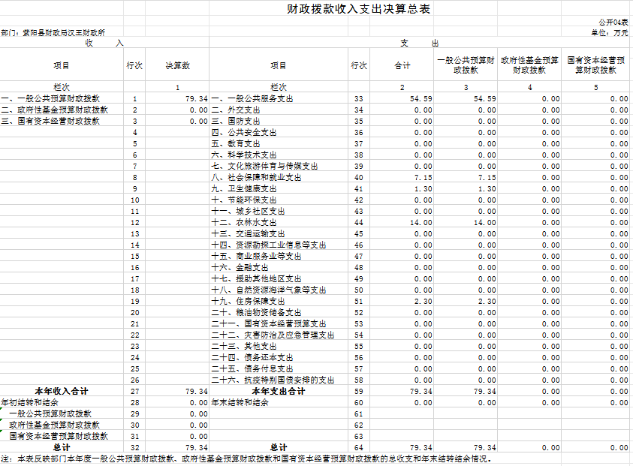

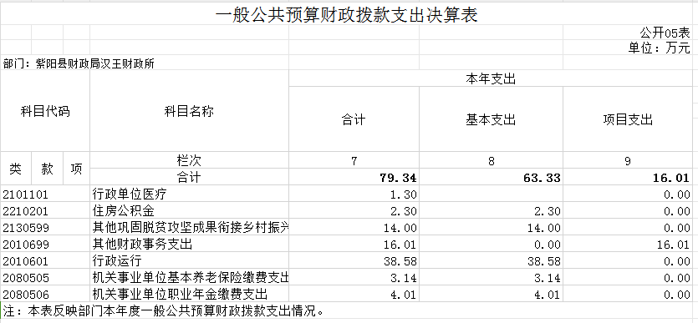

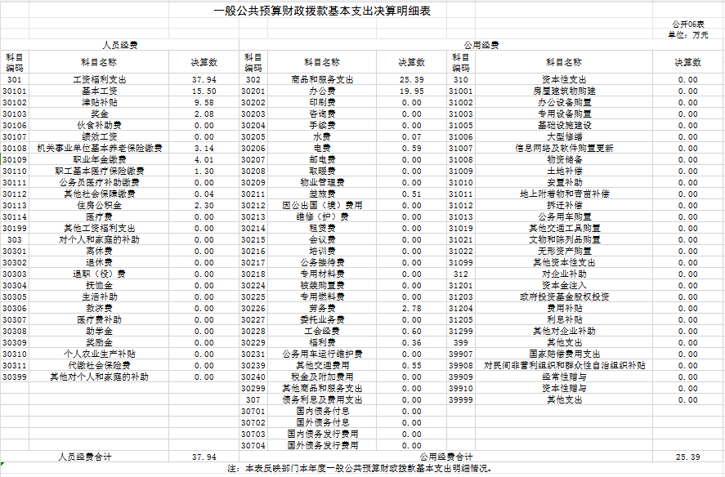

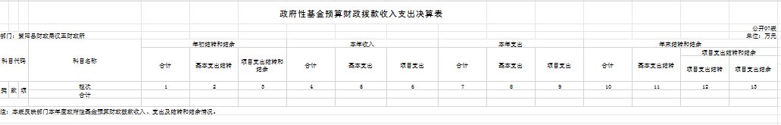

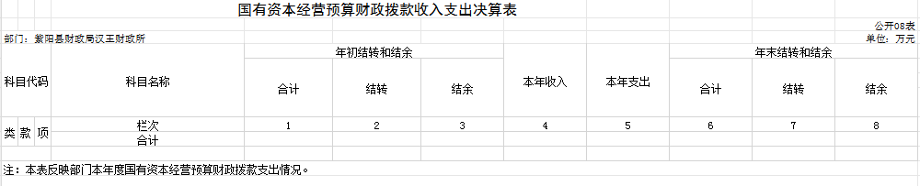

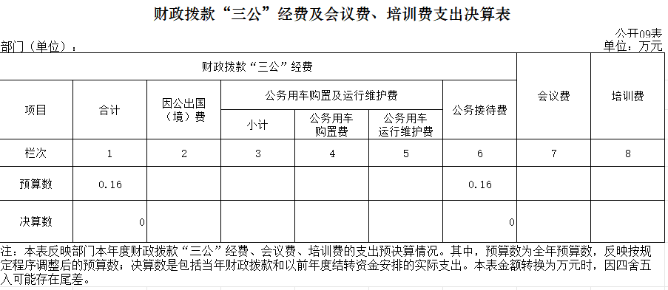

第四部分 专业名词解释
1.基本支出：指为保障机构正常运转、完成日常工作任务而发生的各项支出。
2.项目支出：指单位为完成特定的行政工作任务或事业发展目标所发生的各项支出。
3.“三公”经费：指部门使用财政拨款安排的因公出国（境）费、公务用车购置及运行费和公务接待费支出。
4.财政拨款收入：指本级财政当年拨付的资金。
5.公用经费：指为完成特定的行政工作任务或事业发展目标用于设备设施的维持性费用支出，以及直接用于公务活动的支出，具体包括公务费、业务费、修缮费、设备购置费、其他费用等。
6.工资福利支出：反映开支的在职职工和编制外长期聘用人员的各类劳动报酬，以及上述人员缴纳的各项社会保险费等。
7.结转资金：即当年预算已执行但未完成，或者因故未执行，下一年度需要按原用途继续使用的资金。
8.结余资金：即当年预算工作目标已完成，或者因故终止，当年剩余的资金。

